
МИНИСТЕРСТВО НАУКИ И ВЫСШЕГО ОБРАЗОВАНИЯ РОССИЙСКОЙ ФЕДЕРАЦИИ
ФЕДЕРАЛЬНОЕ ГОСУДАРСТВЕННОЕ БЮДЖЕТНОЕ
ОБРАЗОВАТЕЛЬНОЕ УЧРЕЖДЕНИЕ ВЫСШЕГО ОБРАЗОВАНИЯ
«ДОНСКОЙ ГОСУДАРСТВЕННЫЙ ТЕХНИЧЕСКИЙ УНИВЕРСИТЕТ»
(ДГТУ)

Факультет «Информатика и вычислительная техника»
Кафедра «Кибербезопасность информационных систем»

Лабораторная работа №6
по дисциплине: «Теория псевдослучайных генераторов»
на тему: «Методика оценки качества ГПСП. Графический тест: Распределение на плоскости»

Выполнил обучающийся гр. ВКБ41:
Сидельникова Анастасия Алексеевна

Проверила:
Ст. пр. Артамонова Е.А.

Ростов-на-Дону
2025
Лабораторная работа №6
«Методика оценки качества ГПСП. Графический тест: Распределение на плоскости»
Вариант №21.
Задание.
Построить распределение на плоскости для каждой последовательности из лабораторных работ № 1 – 4, определить зависимость между элементами исследуемой последовательности.
Результат.
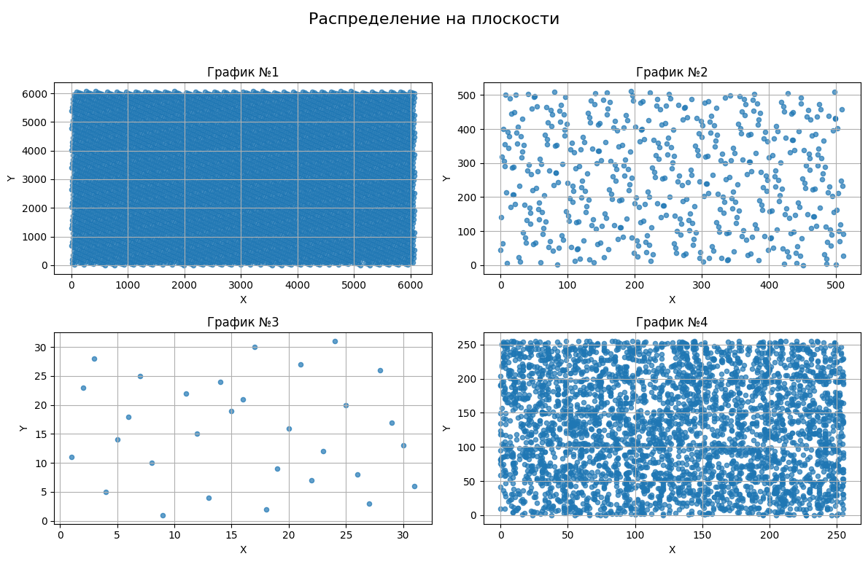
Рисунок 1 – Выходные данные
Листинг программы.
import matplotlib.pyplot as plt
MAX_COUNT = 1000
def read_sliding_pairs(filename):
try:
with open(filename, 'r', encoding='utf-8') as f:
content = f.read().strip().split()
numbers = [float(val) for val in content[:MAX_COUNT]]
if len(numbers) < 2:
print(f"Недостаточно данных в {filename}")
return [], []
x_values = numbers[:-1]
y_values = numbers[1:]
return x_values, y_values
except FileNotFoundError:
print(f"Файл не найден: {filename}")
except ValueError as e:
print(f"Ошибка преобразования числа в {filename}: {e}")
return [], []

def show_scatter_plots(filenames):
fig, axes = plt.subplots(2, 2, figsize=(12, 8))
fig.suptitle("Распределение на плоскости", fontsize=16)

for i, filename in enumerate(filenames):
x_vals, y_vals = read_sliding_pairs(filename)
ax = axes[i // 2, i % 2]
if x_vals and y_vals:
ax.scatter(x_vals, y_vals, alpha=0.7, s=20)
ax.set_title(f"График №{i + 1}")
ax.set_xlabel("X")
ax.set_ylabel("Y")
ax.grid(True)
else:
ax.set_title(f"График №{i + 1} (ошибка)")
ax.axis('off')

plt.tight_layout(rect=(0, 0.03, 1, 0.95))
plt.show()
if __name__ == "__main__":
filenames = ["numbers1.txt", "numbers2.txt", "numbers3.txt", "numbers4.txt"]
show_scatter_plots(filenames)
Вывод по работе.
В ходе лабораторной работы проведена оценка качества генерируемых псевдослучайных последовательностей (ГПСП) из лабораторных работ №1-4 с использованием графического теста – распределения пар соседних элементов на плоскости. Для каждой последовательности построены диаграммы рассеяния, отображающие зависимость между текущим и последующим элементами. Наличие визуальных паттернов свидетельствует о недостатках генератора.

